ÚTVONAL ÉS ELLENŐRZŐ PONTOK

- RAJT Budakalász, Kálvária: A rajt és cél QR kód a tájékoztató tábla hátsó felén, kétoldalt van. Vigyázz, hogy ne keverd össze őket!

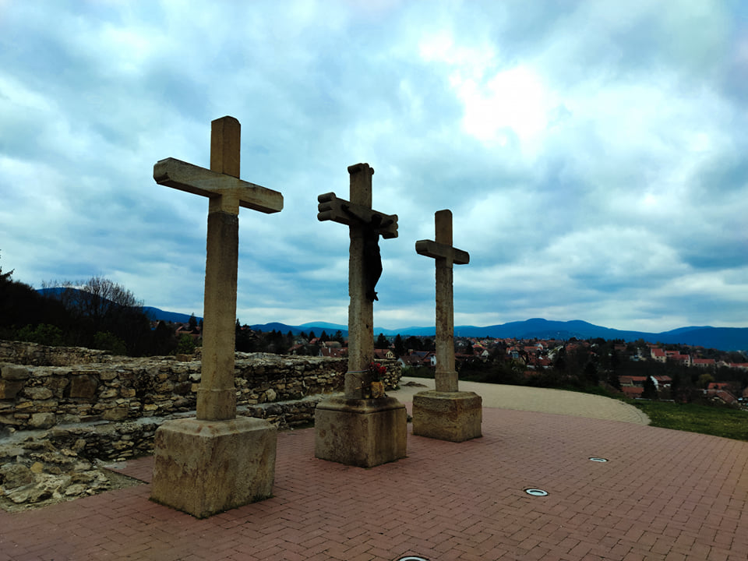

A rajtot követően a játszótéren és néhány lépcsőn keresztül jutsz le a Kálvária utcára, ahol kicsit balra, de majdnem veled szemben lesz az a lépcsősor, ami felvezet a Toboz utcába. Itt haladj egyenesen a lépcsőket követően tovább, majd az utca elindul lefelé, egyre meredekebb lépcsőkön keresztül. A lépcsősor legalján megint kijutsz egy utcára (Patak sor), amire jobbra fordulj rá. Az utca 70 méter után belefut a Magyar utcába, itt ismét jobbra fordulj, majd kelj át a főúton a zebrán.

Ahogy átérsz, indulj el balra felfelé a járdán, de csak pár métert az első utcáig (Kereszt utca), ahova fordulj be jobbra. Az első keresztutcán fordulj balra (Scholz Ferenc utca), majd az utca végén jobbra (Árok utca), ez az utca pedig már belefut a ZÖLD SÁV jelzésre (Z-). Itt a Z- jelzésre balra fordulj, és élvezd ki, ahogy elhagyod rajta a települést. Fokozatosan ritkulnak meg a házak, aztán átveszik a helyüket a sportpályák, lovardák, tanyák, rétek, majd egyszer csak kiérsz Budakalászról, és vár az erdő.

Már egy ideje az erdőben futsz, mikor a rajttól számított 3,5 km-nél el kell hagynod a Z- jelzést. Itt fordulj balra, egy jelzetlen útra. 500 méter emelkedő után éred el a Sicambria ellenőrzőpontot.

- SICAMBRIA ellenőrző pont (4 km): Felérve a Sicambria területére a meredek emelkedő után, menj addig, ahol egy kis ösvényen elindul az útvonal lefelé. De ne menj le, hanem állj meg úgy, hogy a az ösvény lefelé előtted van, hátad mögött a fal. Ekkor jobbra és előre is 5-5 lépést megtéve, egy nagy fenyőnek a törzsén 2 méter magasan találod a kódot. Nem az ösvény felőli oldalon van a kód, hanem körbe kell járnod a fát. Ezen a ponton állt Attila hun király palotája.

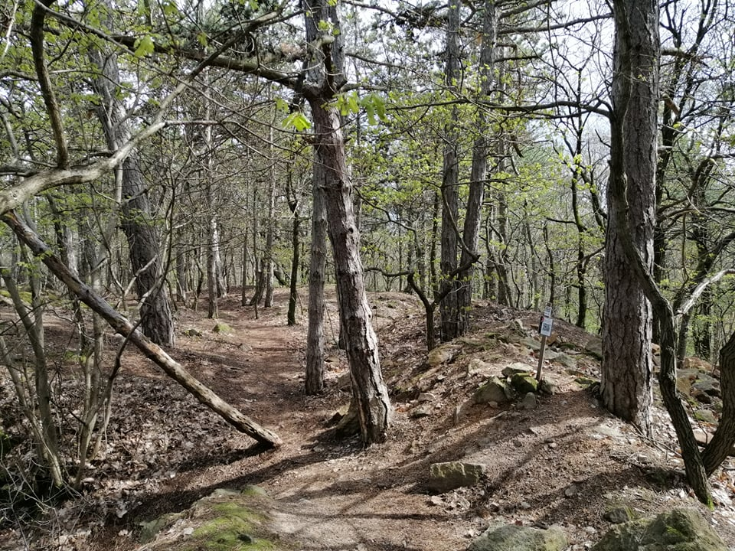

A Sicambria területét egy kis ösvényen hagyod el, ami elvezet Üröm-Sadove széléig. Egy tündéri ösvényen kapaszkodsz fel a piros sáv jelzésig, amire fordulj rá jobbra. Ezen a jelzésen jutsz el a Kevély csúcsára, az ellenőrzőponthoz..

- KEVÉLY ellenőrző pont (7,4 km): A kódot a Kevély tájékoztató táblán találod, a tetejére rögzítve alulról.

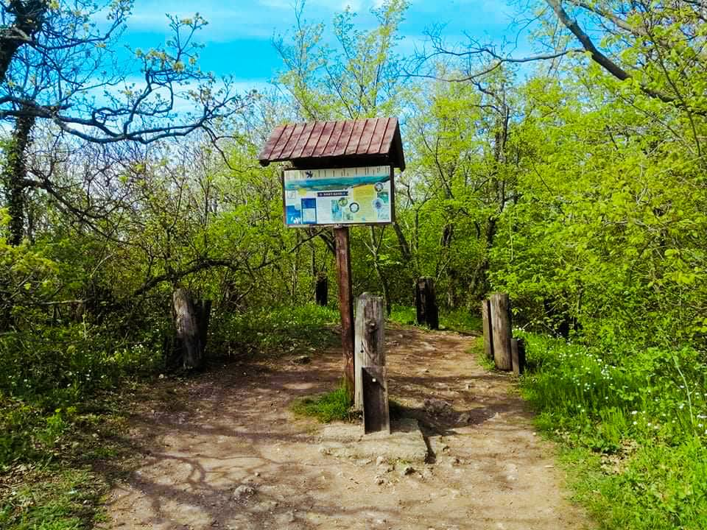

A pontot hagyd el továbbra is a piroson haladva, és menj le a Kevély-nyeregig (a Nagy-kevély és a Kis-Kevély közti legalacsonyabb pont), ahol sok út és jelzés fut össze. Egyenesen menj tovább, de innentől már a sárga sáv (S-) jelzésen, ami kb. 100 méteren belül jobbra kitér, nem megy fel a Kis-Kevélyre. 9,0 km-nél érdemes meglesni a Mackó-barlangot :) A S- jelzésen menj tovább, majd ahol újra találkozik a P- jelzéssel (a kereszteződéstől néhány méterre a P- jelzésen Csobánka irányában) találod a következő QR kódot.

- CSOBÁNKA ellenőrző pont (9,7 km): A QR kód a Tanösvény táblájának a hátulján található.

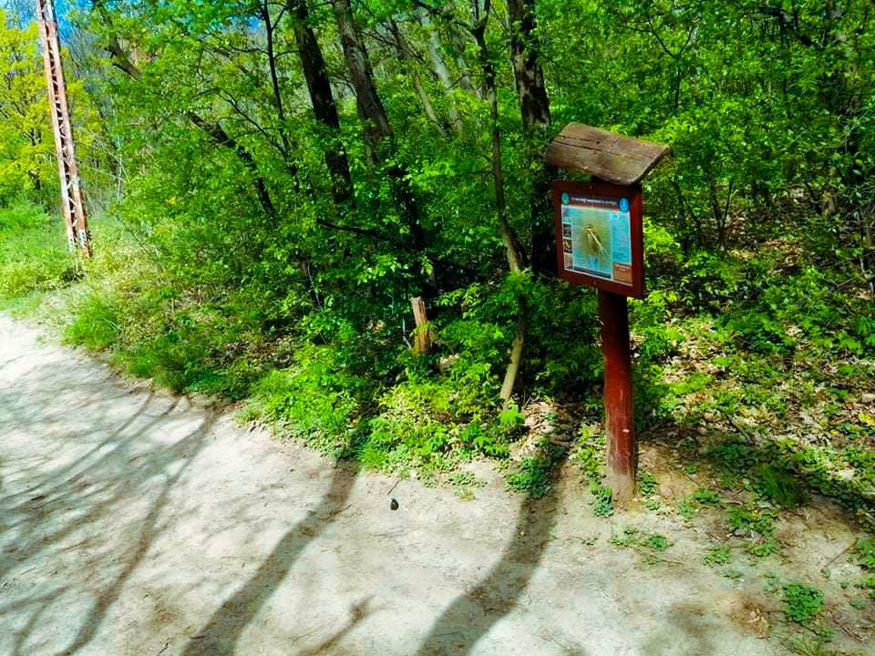

Fordulj meg, indulj el visszafelé, de a kereszteződésben tarts jobbra (vágj át a KÉK SÁV jelzésre K-), majd 10,6 km-nél fordulj balra, a Mária út jelzésre (M). Ez a jelzés elfordul 11,8 km-nél, de te csak menj tovább, majd a Z- jelzés is eltér 11,09-nél, de te még mindig csak menj tovább egyenesen. 12,5 km-nél újra becsatlakozik a K- jelzés, amit hosszan követve 15,9 km-nél eléred a következő ellenőrzőpontot.

- KÖVES-BÉRC ellenőrző pont (15,9 km): A QR kódot az éles kanyarban találod, a turistajelzéses fa túloldalán.

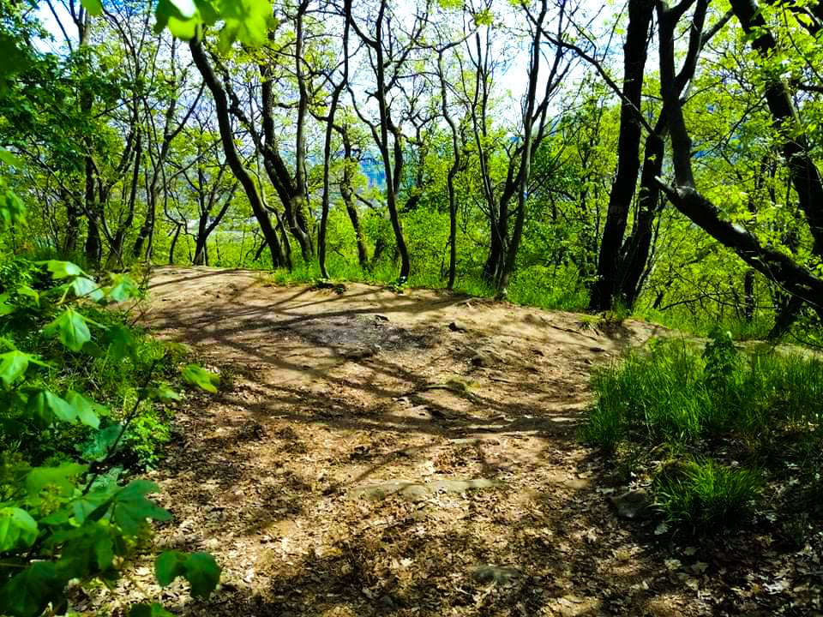

Kövesd tovább a kék sáv jelzést 16,3 km-ig, ahol elhagyjuk a jelzett utakat egy időre. Itt térj ki balra, majd hamarosan meglátod jobb kéz felől lejjebb a Tücsök utcát, ahová tartanod kell. Az utcára leérve fordulj balra, majd végig rajta, amíg egy T elágazáshoz nem érsz. Ez a Csoóri Sándor utca, fordulj ismét balra, haladj végig rajta a Pilisborosjenői országútig (ismét T elágazás, nem tudsz egyenesen tovább menni), és fordulj jobbra az országútra. Az országút mellett széles padkán jutsz le az ürömi úti kereszteződéshez. Menj át szembe egy kis utcába (Boglárka utca), és indulj el rajta felfelé, amíg el nem éred az első kereszteződést, ahol a következő ellenőrző pontot találod.

- HATÁR KŐ ellenőrző pont (19,1 km): A Határkő utca és a Boglárka utca sarkán, villanyoszlopra és KRESZ táblára rögzítve.
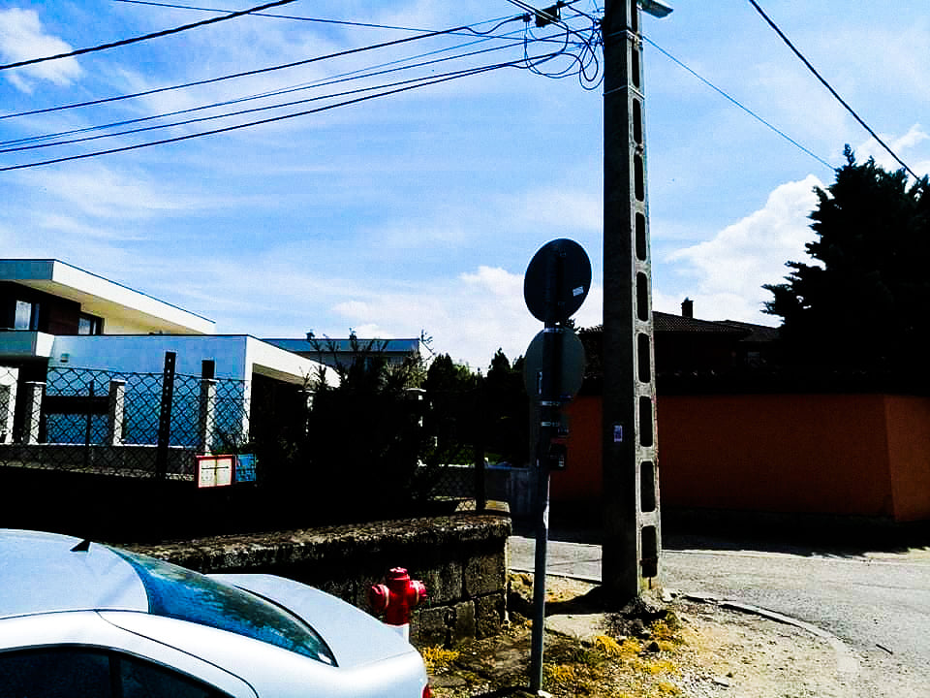

Innen a Határkő utcán indulj el tovább, a 4. kereszteződésben fordulj jobbra a Kőpor utcára, majd a 3. kereszteződésben balra a Kőpor közbe. Ezen menj végig, amíg egy T elágazáshoz érsz (Saroglya utca), itt fordulj balra, majd az utca végén balra beérsz az erdőbe.
A tracket követve hamarosan eléred az Ürömi tanösvényt (T jelzés), ami keresztül visz a Péter-hegyen. Amikor elindul lefelé a turistaút, kezdj el figyelni, mert 21,7 km-nél ki kell kanyarodnod balra a Péterhegyi lakópark utcáira. A Kócsag utcába érkezel, ahol a 2. sarkon fordulj jobbra a Fülemüle utcába. Az utca végén szembe találod a Róka-hegyi kőfejtő bejáratát és a piros kereszt turista jelet (P+). Ezt kövesd bátran, hamarosan piros háromszögként folytatódik (P3), de ne térj le jobbra a P3-ra, hanem a meredek mászós irányba menj tovább a P3 jelzésen. Itt éred el hamarosan a következő ellenőrző pontot.

- RÓKA-HEGY ellenőrző pont: a QR kód a bánya korlátján található, a sarokban.

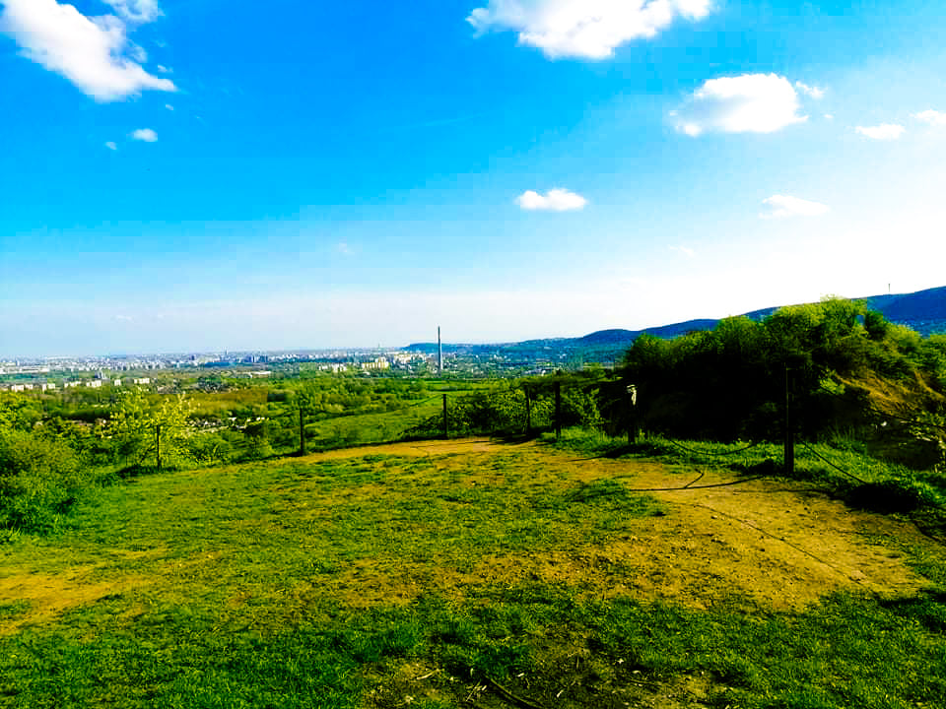

Menj tovább a P3 jelzésen, ami hamarosan találkozik a P- jelzéssel. Ezen fordulj balra, majd hosszan kövesd. 24,5 kilométerre a rajttól kell jobbra fordulnod a P+jelzésre. A jelzés hamarosan egy lovarda mellett vezet el, de vigyázz, az utca végén eltér jobbra. Az egyenes szakasz végén a jelzés tehát jobbra kanyarodik, ám mi balra letérünk róla és a Barackos utat keresztezve a Meggy utcán másszuk meg a dombot. 25 km-nél térj megint balra, kerüld körbe a római kori kőfejtőt. Amikor kiérsz a következő lovardához, már keresheted is a QR kódot.

- EZÜST-HEGY ellenőrző pont: a lovarda kerítésén keresd a QR kódot.

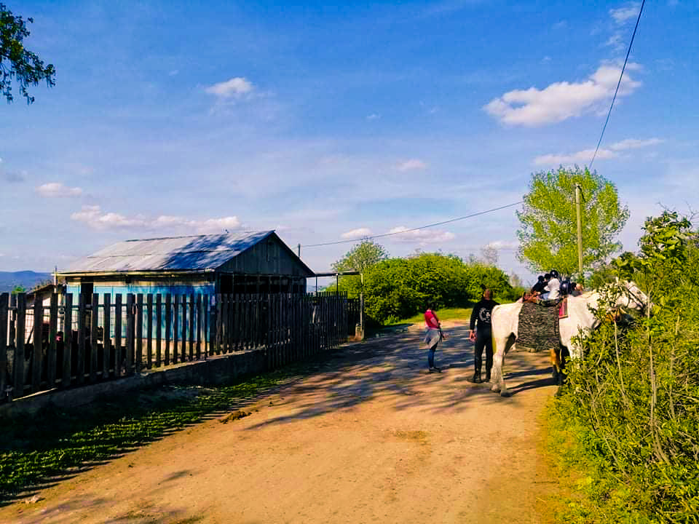

Folytasd a római-kori kőfejtő körbejárását (jobb kéz felől), majd térj vissza a Meggy utcába, és ezen menj tovább egészen a Kömény utcáig. Ide fordulj be balra, menj rajta végig. majd fordulj jobbra a Berdó utcába, majd 26,1 km-nél fordulj be az erdőbe, és szaladj le a Barát-patak partjáig. Itt fordulj jobbra a Szegély utcán. Fuss az utolsó házig a Szegély utcán. Itt látszólag elfogy az utca, de ahogy közelebb érsz látni fogod, hogy kétfelé is továbbvisz egy-egy ösvény. Te az utca meghosszabbítását válaszd, ne kelj át a patakvölgyön, hanem enyhén jobbra tartva az ösvényen kapaszkodj fel ismét a Berdó utcáig (27,1 km). Itt az utcán balra fordulj, és pár száz méter után meglátod a lépcsősort jobbra, ami bevisz a célba, a játszótéren keresztül a Kálvária parkba.

CÉL: A célkódot a rajtkód mellett találod. Beolvasva, sikeres és szintidőn belüli teljesítés esetén felkerülsz az eredménylistára.

